**TRICROSS COMO OPÇÃO PARA O AUMENTO DE HETEROSE NO GADO DE CORTE**

**João Victor de Almeida Carvalho¹*, Camila Barreto Silva1, Djessica Mariana de Oliveira Lima1, Reginaldo José dos Santos¹, Uideane da Conceição de Souza2, Breno Mourão de Sousa3, Gustavo Henrique Ferreira Abreu Moreira3.**

*1Graduando em Medicina Veterinária – UniBH – Belo Horizonte/MG – Brasil – *Contato: joaovictordeacarvalho@hotmail.com*

*2Médica Veterinária autônoma – CRMV-MG 22722*

*3Professor de Medicina Veterinária – UniBH – Belo Horizonte/MG – Brasil*

**INTRODUÇÃO**

O tricross nada mais é do que um termo original para designar o cruzamento triplo (proporcionando heterose). Sistemas de cruzamento podem e devem ser utilizados na produção comercial para capitalizar os benefícios do vigor híbrido e do uso das diferenças e complementariedade entre raças para produzir animais com desempenho superior em características de interesse econômico. A heterose tem efeito positivo na maioria das características de importância econômica em bovinos de corte, incluindo reprodução, sobrevivência de neonatos, habilidade materna, taxa de crescimento e longevidade. Em cruzamentos, a média das progênies será superior à média dos pais, ou seja, quanto maior a distância dos genes entre as raças utilizadas, maiores serão as médias produtivas dos bezerros em relação aos seus pais.¹

Este trabalho tem como objetivo demonstrar as vantagens da utilização do tricross no sistema de cruzamentos a fim de proporcionar heterose no rebanho de gado de corte, com foco na utilização de touros Senepol (terminação) nos sistemas de cruzamentos industriais com outras raças, como exemplo: Nelore (P) x angus (P) = 1ª geração (F1).

**MATERIAL E MÉTODOS**

O material foi adquirido após uma revisão bibliográfica e fundamentado a partir da leitura de artigos científicos, revistas e pesquisas realizadas em sites especializados no assunto de bovinocultura de corte. Para isso, foram utilizadas as seguintes palavras-chave: heterose, tricross, melhoramento genético, Nelore, Aberdeen Angus e Senepol.

**REVISÃO DE LITERATURA**

Um dos principais pivôs para a utilização da heterose no rebanho brasileiro de gado de corte é a produção de animais com características europeias, somadas as características positivas das raças zebuínas (visando o aumento do lucro por unidade animal). Temos como exemplo das características que são esperadas a serem transmitidas para a geração F1 a precocidade reprodutiva, o melhor acabamento de carcaça juntamente com acabamento rápido, o ganho de peso e a qualidade de carne dos europeus aliados a características das raças zebuínas de adaptabilidade e rusticidade, como: habilidade materna, resistência a ecto e endoparasitas a altas temperaturas e a longa distância de pastejo. 1, 3, 5, 6,7

**Figura 1:** cruzamento F1 N x A + S (crossbreeding, 2018)

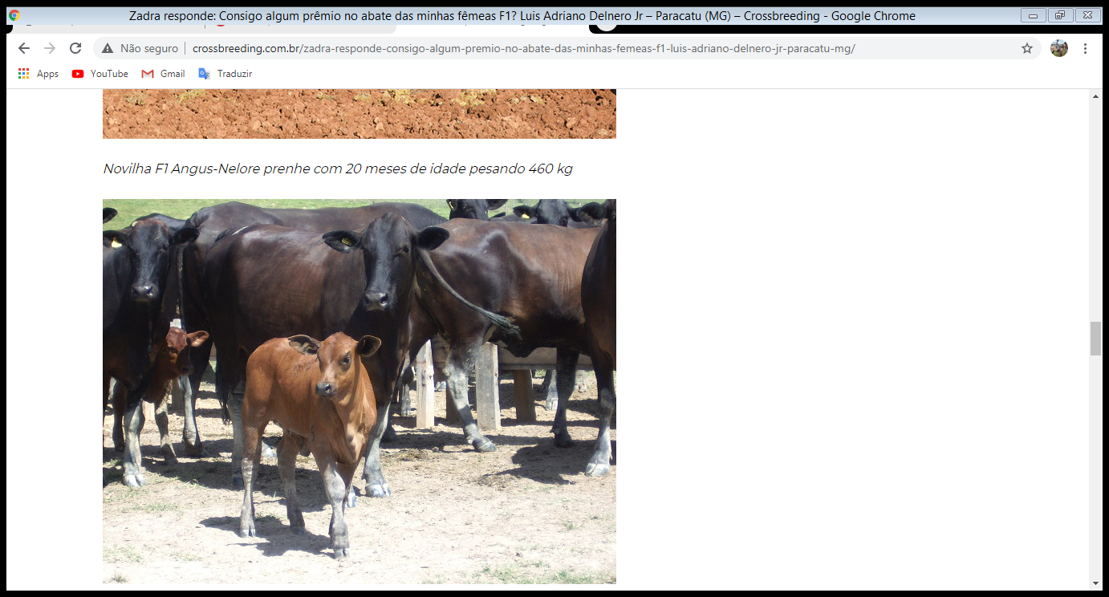

Nessa revisão de literatura utilizaremos três raças para discussão, sendo elas: Nelore, Aberdeen Angus e Senepol. As quais o melhor sistema de cruzamento é a produção de F1, com fêmeas nelores em touros angus, proporcionando uma 1ª geração com alta habilidade maternal juntamente com uma elevada taxa de precocidade (entrará no período estral aos 14-15 meses a pasto ou 12-13 meses de idade com suplementação). Chegada a hora do cruzamento, utiliza-se touros Senepol, por ser uma raça europeia adaptada ao clima quente e que devido ao seu porte médio facilita o parto das novilhas meio-sangue, além de ser uma raça que atinge altos níveis de peso ao abate e precocidade, com o produto final atingindo até 20@ aos 13 meses, com confinamento. 1,2,3, 4,5,6,7

**Tabela 1:** vantagens da utilização do Senepol no sistema tricross

|  |  |
| --- | --- |
| Características | Benefícios |
| 1. Taurino tropical | Monta natural, alta resistência e ecto e endoparasitas. |
| 1. Alta libido dos machos e precocidade sexual | Maior taxa de prenhes e machos cobrindo a campo com 14 a 16 meses. |
| 1. Habilidade materna | Cria desmama com mais de 60% do peso da mãe. |
| 1. Alta qualidade de carne | Maior rentabilidade por UA. |
| 1. Cerca de 75% de heterose com F1 N x A | 25-30% de peso a mais ao desmame. |
| 1. Docilidade | Aumento de produtividade |
| 1. Seleção consistente sem modismo | Crias padronizadas e elevado ganho de peso. |

(Senepol IGV, 2013)

**CONSIDERAÇÕES FINAIS**

O desenvolvimento do presente trabalho possibilitou constatar que, embora o cruzamento entre Angus e Nelore seja o mais usado atualmente e o que agrega maior valor, a raça Senepol é uma boa alternativa para o uso em cruzamento tricross (como touros de terminação), pois alia a genética europeia de qualidade de carne com a resistência ao calor tropical, consequentemente melhorando o índice de heterose do rebanho, terminação de carcaça, precocidade ao abate e peso terminal da progênie.²

**REFERÊNCIAS BIBLIOGRÁFICAS**





**APOIO:**